1. 进储存库主页<https://github.com/eatchi/work>
2. 创建分支（master是主分支）

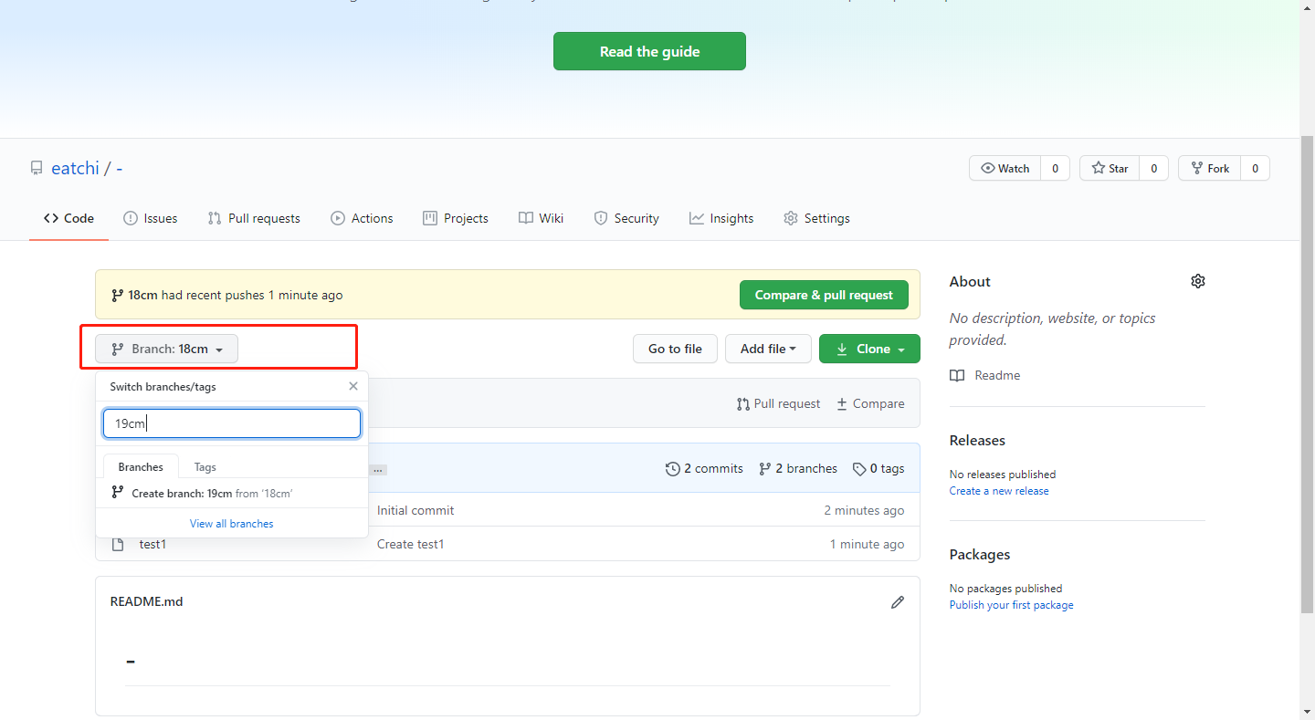

直接在上图蓝色框框输入分支名，比如19cm，然后回车，如下图

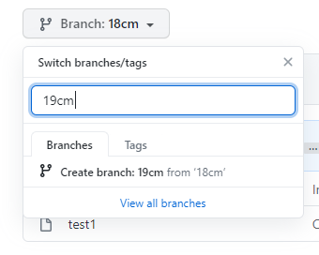

创建成功后会自动跳转到19cm分支，如下图

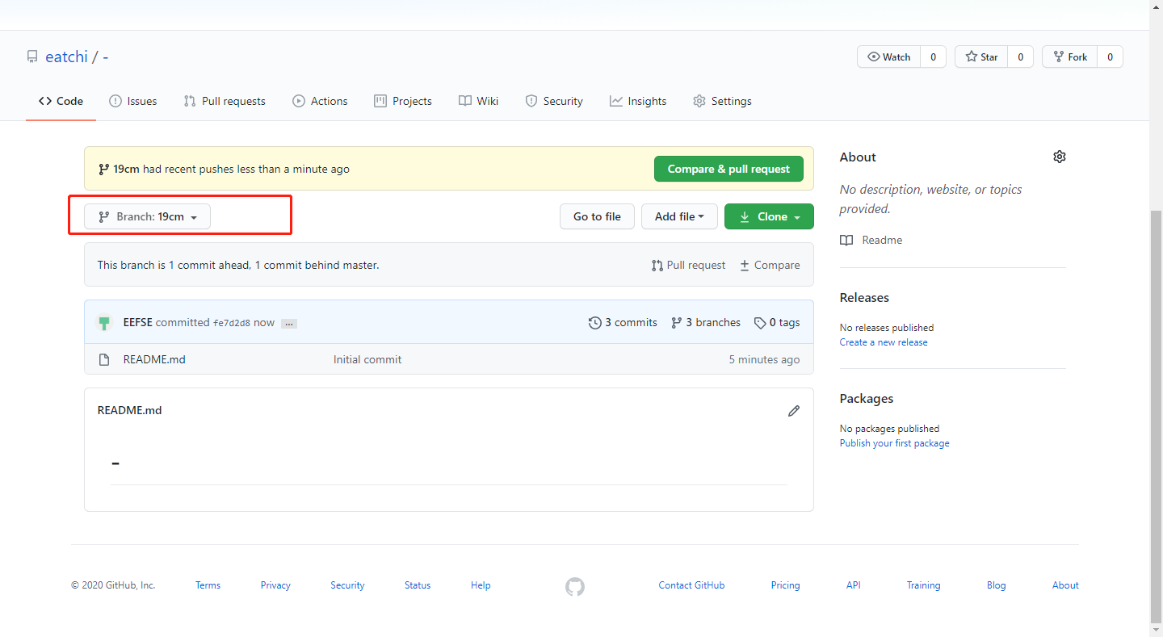

接着点击create或者upload创建或者上传新文件，以创建为例：

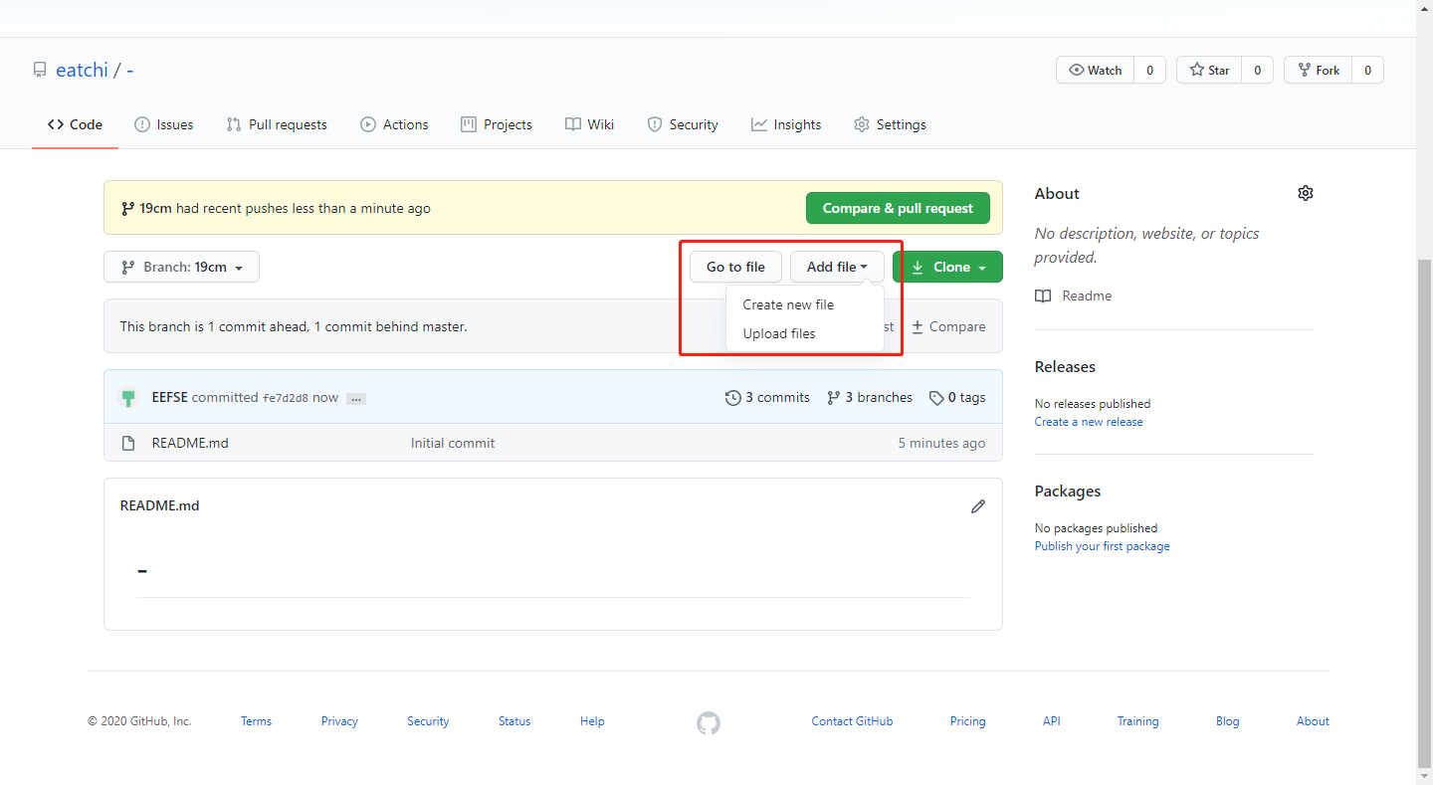

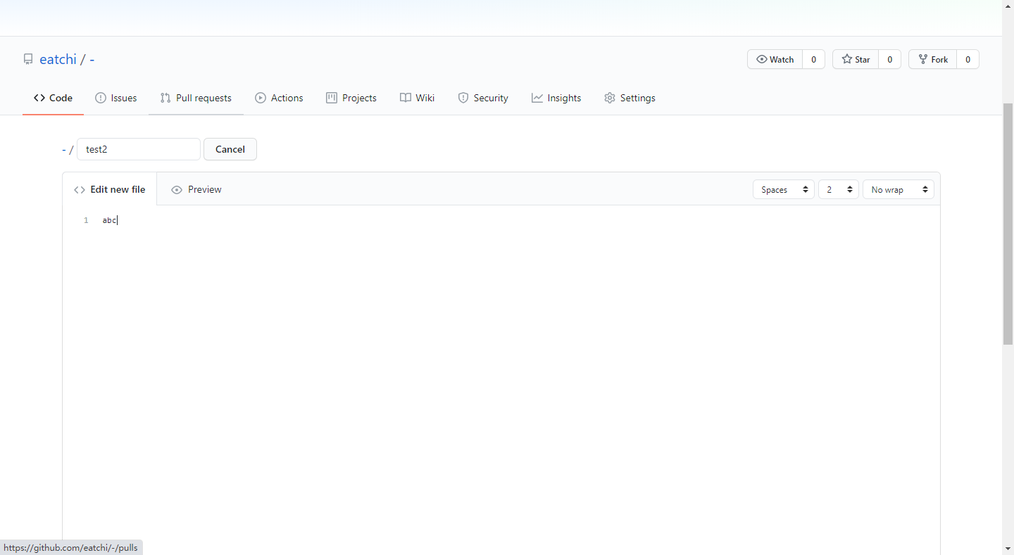

然后选择提交到19cm分支（默认选择）

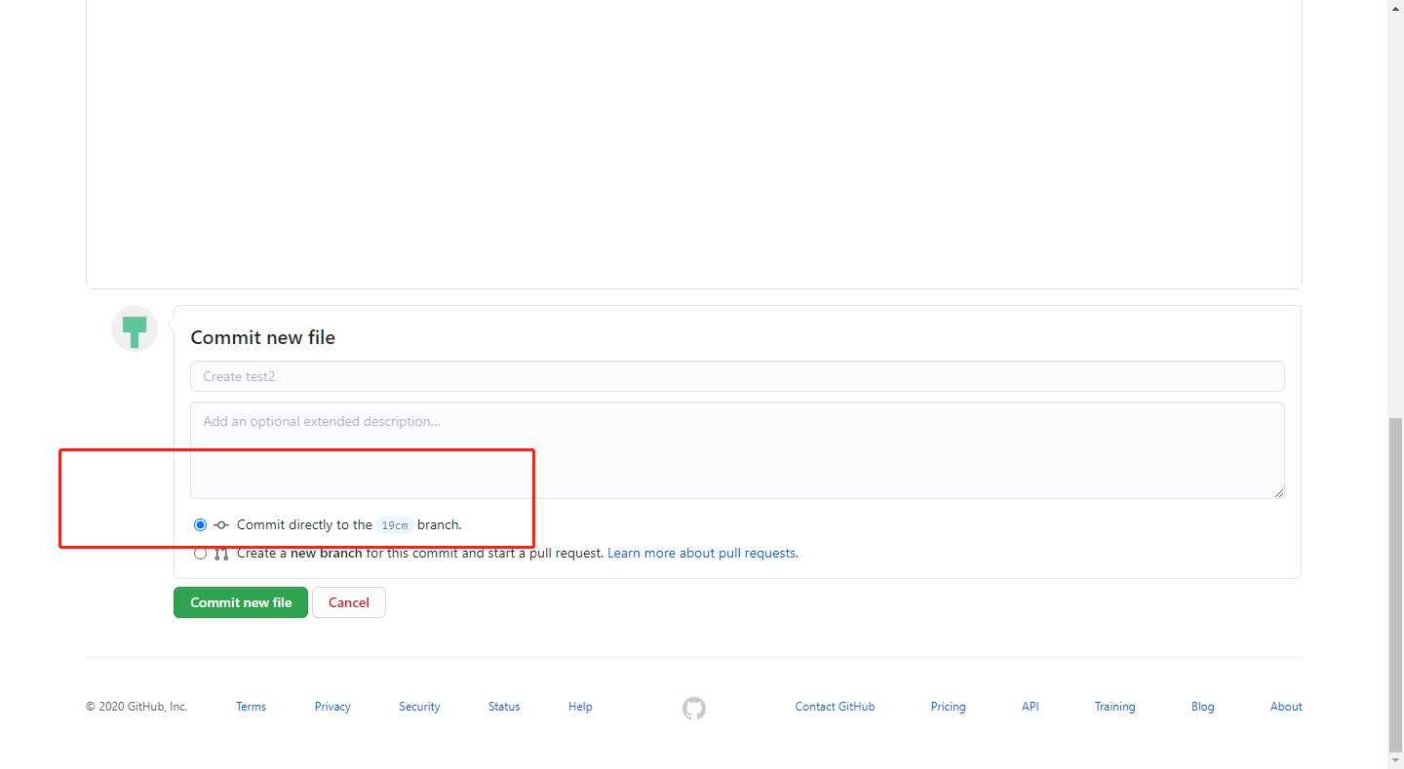

点击提交之后就可以在分支19cm里看到新文件test2：

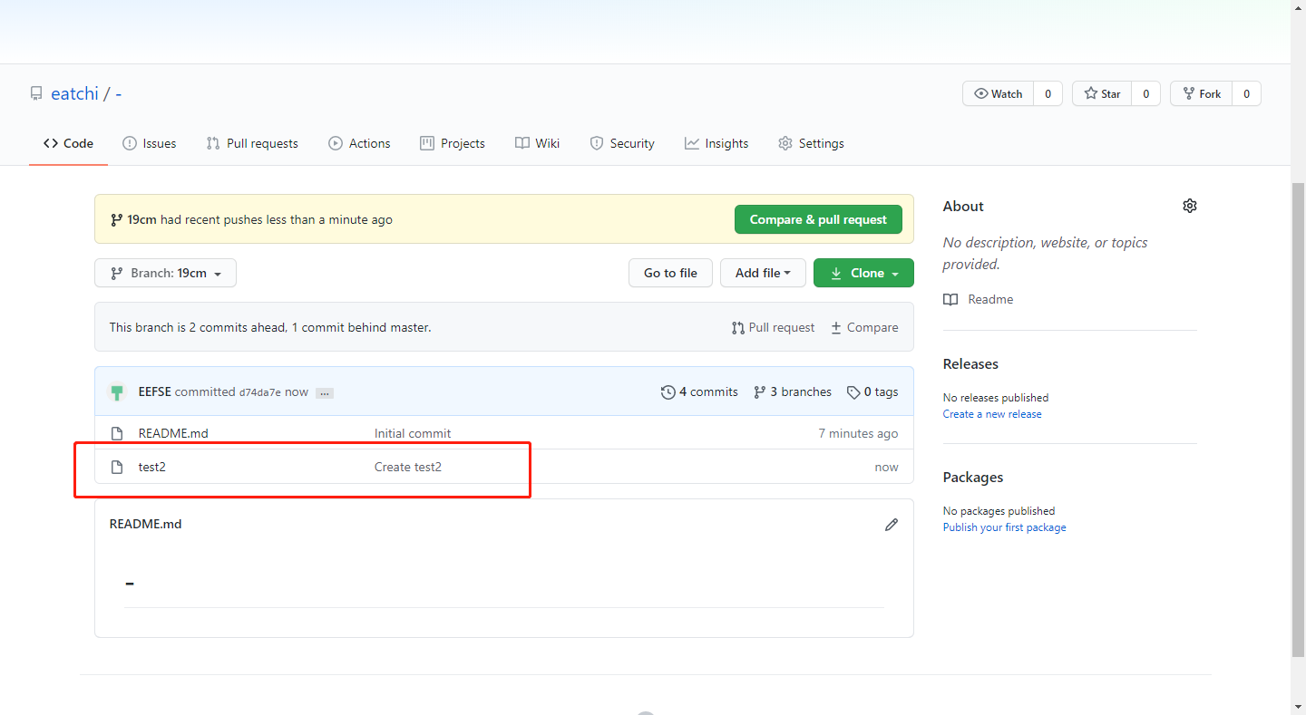

如果你的分支19cm已经编辑完毕，则可以合并到主分支（master），主分支现在没有test2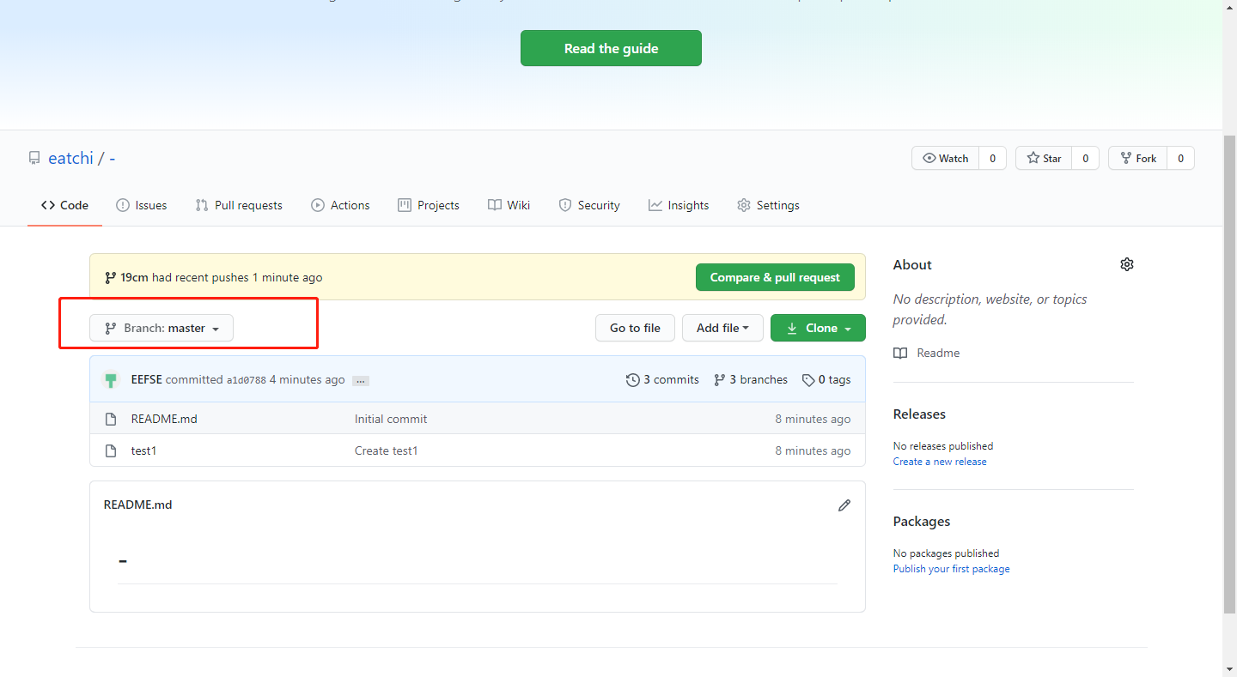

点击请求合并之后，显示请求合并19cm到主分支，点击下图的绿色请求按钮

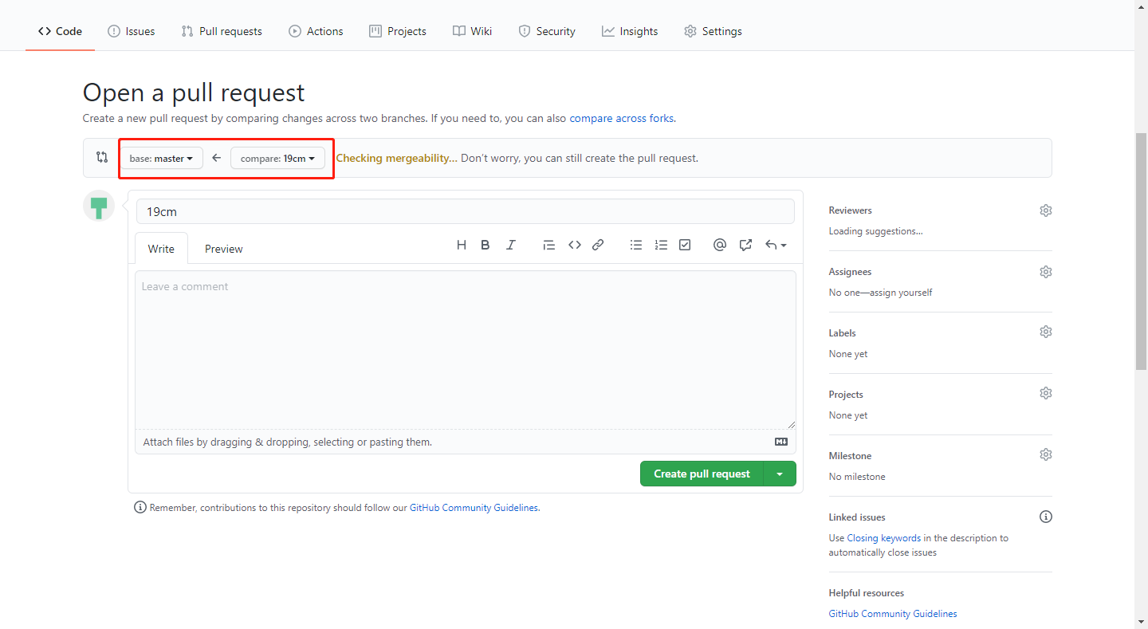

等待负责人校验（自己有权限可以直接点确认）

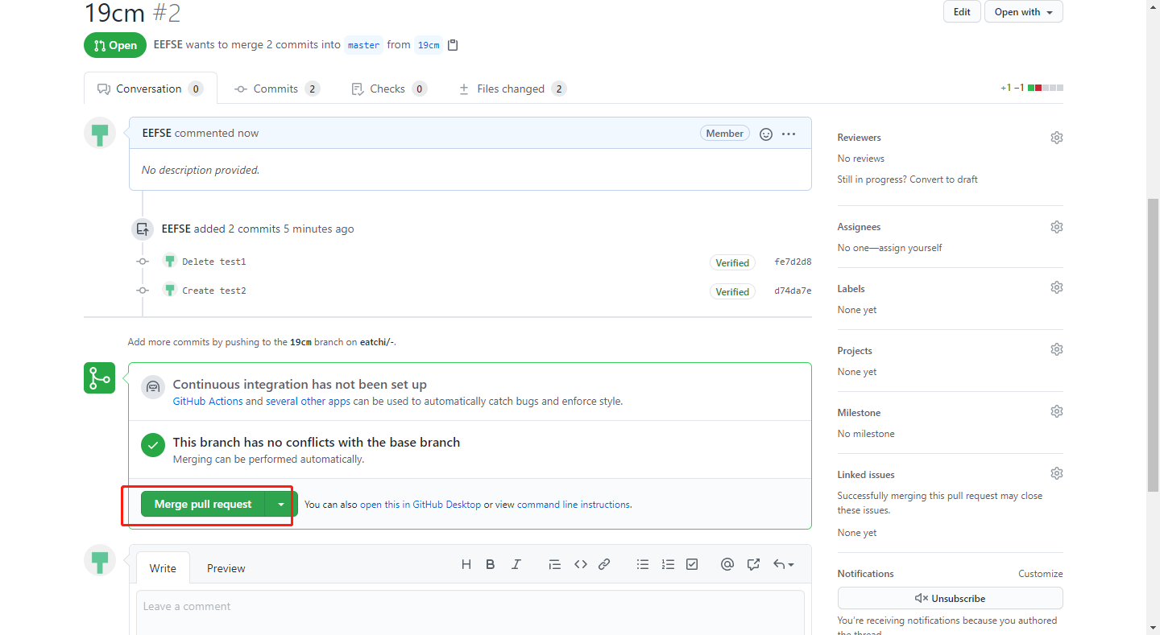

成功后出现test2（我在18cm创建然后合并的test1在19cm被删了，所以没有test1只有test2）